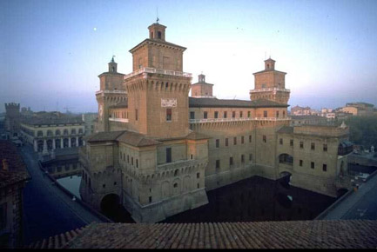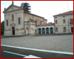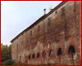
Ferrara Gaiba Gaiba ex corte
Benedettina “Caselle”

A piedi ed in bici alla scoperta di FERRARA……………. …………………………..ed altro ancora lungo il PO

19-20-21 maggio 2006

Si propone un’interessante percorso culturale nella città di Ferrara, famosa per i bellissimi percorsi ciclabili all’interno e fuori le mura.
Il tutto condito poi da un’allegra serata in compagnia nella meno nota ma accogliente cittadina di Gaiba……patria dei nostri Soci Carlo e Gianni…..

Il programma:

Venerdì 19 maggio: Arrivo a Ferrara in serata all’area di parcheggio “Ex Mof” (seguire indicazioni stradali).

Sabato 20 maggio: Ultimi arrivi .
Ore 9,30 avvio a piedi verso il punto di incontro con la guida che ci seguirà per l’intera giornata. Punto di incontro in Largo castello (lato giardini e/o edicola)
-durata della visita ca. 3 ore con visita a ferrara medioevale:
Via delle Volte, ghetto ebraico,,Palazzo Marchionale, Cattedrale, esterno del Castello Estense (visita a pagamento € 5) ecc……

Ore 15,00 avvio in bici con incontro al punto noleggio bici.
Proseguimento della visita con: Via dell’Addizione, Quadrivio Storico su cui si affaccia il famoso Palazzo dei Diamanti, orto Botanico, Palazzo e parco Massari, Piazza Ariostea, proseguimento in bici sulla ciclabile sulle mura di Ferrara fino a Porta degli Angeli e al Palazzo Schifanoia.

Ore 18,30 rientro ai camper e partenza direzione Gaiba (km 20 ).
Arrivo e sistemazione in area riservata.
Ore 20,00 tutti a cena all’adiacente Centro “Spazio Libero” di Gaiba con ricco menù già scelto dall’organizzazione.

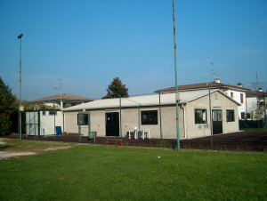Centro “Spazio Libero” di Gaiba

-si parte ovviamento sempre dall’antipasto e via ad andare……………………….
La serata si chiuderà quando non ci sarà più nessuno in piedi.

Domenica 21 maggio 2006: In mattinata in bici lungo l’argine del PO sino ad arrivare alla Rocca di Stellata…………….…(km 8).
In tranquillità rientro ai camper.
…….Ricco antipasto offerto dagli amici di Gaiba(Carlo e Gianni) a base di porchetta-vino e pane.
Nel pomeriggio rientro a casa.

Costi comprensivi di: guida a Ferrara, cena del Sabato sera, sosta a Gaiba:

Camper e due persone………… € 60,00
Ulteriore persona………………..€ 30,00
Bambini 4-12 anni……………….€ 18,00

E’ indispensabile avere al seguito le bici (controllare se tutto a posto) per la visita di Ferrara e il percorso della Domenica mattina.
E’ possibile anche il noleggio per la visita di Ferrara. (costo € 4,13 a bici per tre ore)

Prenotazioni entro il 13 maggio 2006 con anticipo di € 10,00 a camper.
Informazioni e prenotazioni: Brighenti Dino cell. 349/5750431

E’ UNA PROPOSTA DEL CAMPER CLUB DEL LUPO

